2系统需求

2.1 功能需求

2.2.1 参与者定义
名称 | 类别(主要/次要) | 说明
系统管理员 | 主要 | 管理参与账号分配和数据安全
用户 | 主要 | 使用者

2.2.2 用户使用

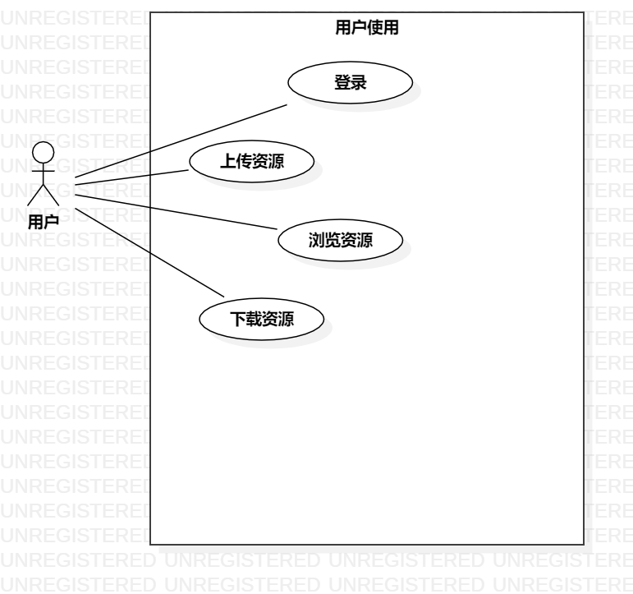
图？ 用户使用用例图
表10 用户使用用例一览
序号 | 用例名称 | 需求描述（功能说明）
1 | 登录 | 用户登陆到主页面。
2 | 上传资源 | 用户上传资源到自己的项目。
3 | 浏览资源 | 用户浏览资源。
4 | 下载资源 | 用户从有权限的项目中下载资源。

- 登录
本节详细描述登录功能的需求。
- 用例名称：登录
- 范围：业务用例
- 级别：子功能级别
- 主要角色：用户
- 涉众：用户
- 前置条件：用户注册成功
- 后置条件：记录登陆时间，ip地址
- 主成功场景：登陆成功，跳转到用户主页面
- 扩展（或替代流程）：登录失败给出提示返回登陆界面
- 特殊需求：支持多种登录方式、支持多种语言。
- 上传资源
本节详细描述上传资源功能的需求。
- 用例名称：上传资源
- 范围：业务用例
- 级别：子功能级别
- 主要角色：用户
- 涉众：用户
- 前置条件：用户登陆成功
- 后置条件：数据上传到服务器
- 主成功场景：成功上传
- 扩展（或替代流程）：上传失败给出提示返回上传界面
- 特殊需求：支持上传多种文件类型、支持多种语言。
- 浏览资源
本节详细描述浏览资源功能的需求。
- 用例名称：浏览资源
- 范围：业务用例
- 级别：子功能级别
- 主要角色：用户
- 涉众：用户
- 前置条件：用户登录成功
- 后置条件：无
- 主成功场景：读取资源成功，可以正常浏览
- 扩展（或替代流程）：读取失败，提示无法获取资源
- 特殊需求：支持多种语言。
- 下载资源
本节详细描述下载资源功能的需求。
- 用例名称：下载资源
- 范围：业务用例
- 级别：子功能级别
- 主要角色：用户
- 涉众：用户
- 前置条件：用户注册成功
- 后置条件：生成下载记录
- 主成功场景：下载成功
- 扩展（或替代流程）：下载失败给出提示返回下载界面
- 特殊需求：支持多种语言。

2.2.3 系统管理

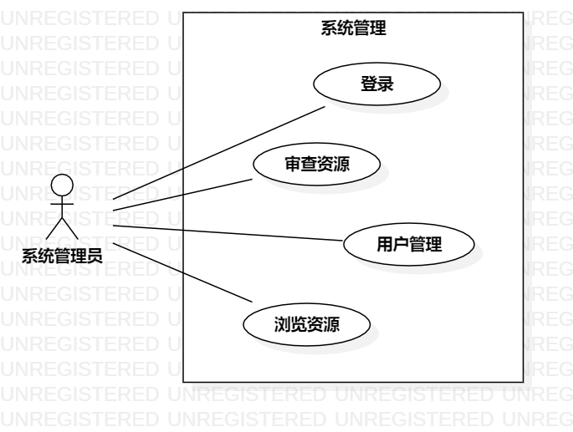
图？ 系统管理用例图
表10 系统管理用例一览
序号 | 用例名称 | 需求描述（功能说明）
1 | 登录 | 管理员登陆。
2 | 审查资源 | 审查资源合法性。
3 | 用户管理 | 管理用户。
4 | 浏览资源 | 浏览用户资源。

- 登录
本节详细描述登录功能的需求。
- 用例名称：登录
- 范围：业务用例
- 级别：子功能级别
- 主要角色：系统管理员
- 涉众：系统管理员
- 前置条件：系统中有管理员记录
- 后置条件：记录登陆时间，用户和登录IP
- 主成功场景：登陆成功，跳转管理页面
- 扩展（或替代流程）：登录失败给出提示返回登陆界面
- 特殊需求：支持多种登录方式、支持多种语言。
- 审查资源
本节详细描述审查资源功能的需求。
- 用例名称：审查资源
- 范围：业务用例
- 级别：子功能级别
- 主要角色：系统管理员
- 涉众：系统管理员
- 前置条件：系统管理员登陆成功
- 后置条件：无
- 主成功场景：查看成功
- 扩展（或替代流程）：无
- 特殊需求：支持多种语言。
- 用户管理
本节详细描述用户管理功能的需求。
- 用例名称：用户管理
- 范围：业务用例
- 级别：子功能级别
- 主要角色：系统管理员
- 涉众：系统管理员
- 前置条件：系统管理员登录成功
- 后置条件：生成管理记录
- 主成功场景：成功修改用户信息
- 扩展（或替代流程）：修改信息失败给出提示返回主界面
- 特殊需求：支持多种语言。
- 浏览资源
本节详细描述浏览资源功能的需求。
- 用例名称：浏览资源
- 范围：业务用例
- 级别：子功能级别
- 主要角色：系统管理员
- 涉众：系统管理员
- 前置条件：系统管理员登录成功
- 后置条件：无
- 主成功场景：无
- 扩展（或替代流程）：无
- 特殊需求：支持多种语言。

2.2.4 代码托管系统

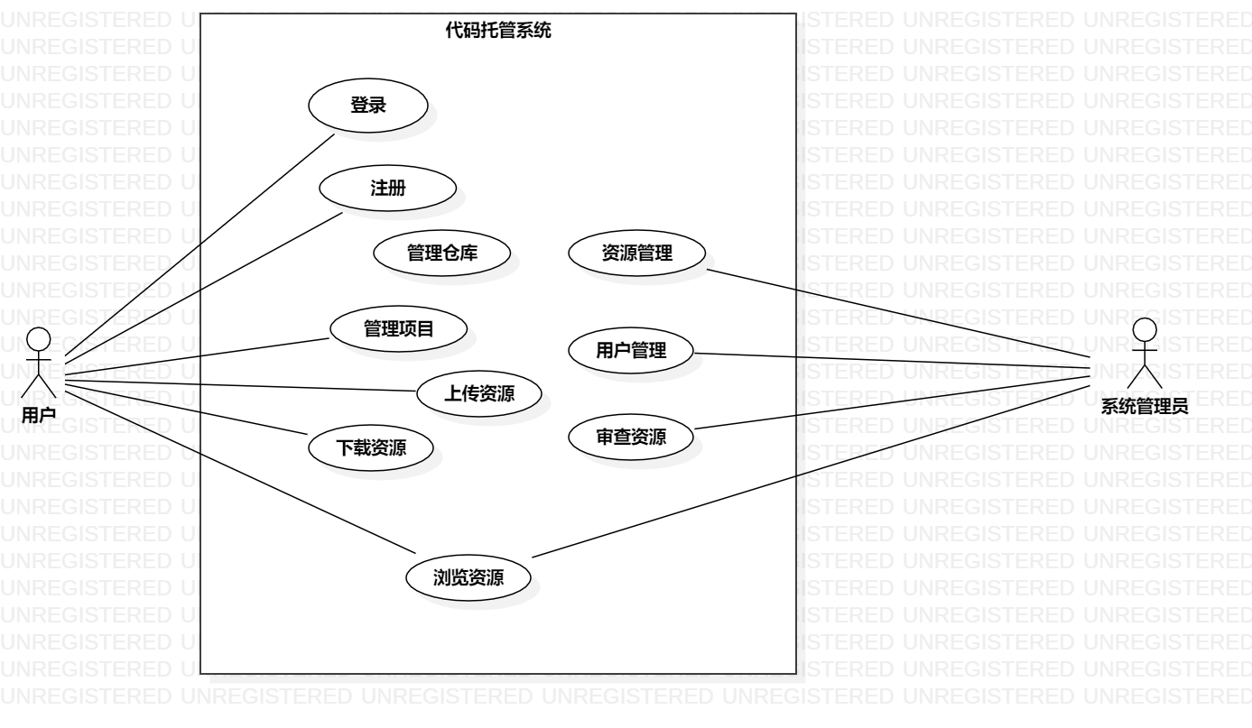
图？ 代码托管系统用例图
表10 代码托管系统用例一览
序号 | 用例名称 | 需求描述（功能说明）
1 | 登录 | 用户登陆到主页面。
2 | 注册 | 用户注册账号。
3 | 管理仓库 | 用户管理自己仓库。
4 | 项目管理 | 用户管理自己的项目。
5 | 上传资源 | 用户上传资源到自己的项目。
6 | 下载资源 | 用户从有权限的项目中下载资源。
7 | 浏览资源 | 用户和管理员浏览资源。
8 | 资源管理 | 管理用户资源。
9 | 用户管理 | 管理用户。
10 | 审查资源 | 审查资源合法性。

- 登录
本节详细描述登录功能的需求。
- 用例名称：收取买票款
- 范围：业务用例
- 级别：子功能级别
- 主要角色：用户
- 涉众：用户
- 前置条件：用户注册成功
- 后置条件：选择票，生成票，收取买票款
- 主成功场景：
- 扩展（或替代流程）：登录失败给出提示返回登陆界面
- 特殊需求：支持多种登录方式。支持多种语言。
- 注册
本节详细描述注册功能的需求。
- 用例名称：注册
- 范围：业务用例
- 级别：子功能级别
- 主要角色：用户
- 涉众：用户
- 前置条件：无
- 后置条件：生成用户信息
- 主成功场景：用户注册成功，登录到主页面
- 扩展（或替代流程）：注册失败给出提示返回注册界面
- 特殊需求：支持多种语言。

- 管理仓库
本节详细描述管理仓库功能的需求。
- 用例名称：管理仓库
- 范围：业务用例
- 级别：子功能级别
- 主要角色：用户
- 涉众：用户
- 前置条件：用户登录成功
- 后置条件：记录管理内容
- 主成功场景：成功管理仓库
- 扩展（或替代流程）：失败给出提示返回主界面
- 特殊需求：支持多种语言。
- 项目管理
本节详细描述项目管理功能的需求。
- 用例名称：项目管理
- 范围：业务用例
- 级别：子功能级别
- 主要角色：用户
- 涉众：用户
- 前置条件：用户登录成功
- 后置条件：保存项目修改记录
- 主成功场景：成功管理项目
- 扩展（或替代流程）：失败给出提示返回主界面
- 特殊需求：支持多种语言。
- 上传资源
本节详细描述上传资源功能的需求。
- 用例名称：上传资源
- 范围：业务用例
- 级别：子功能级别
- 主要角色：用户
- 涉众：用户
- 前置条件：用户登陆成功
- 后置条件：数据上传到服务器
- 主成功场景：成功上传
- 扩展（或替代流程）：上传失败给出提示返回上传界面
- 特殊需求：支持上传多种文件类型、支持多种语言。
- 下载资源
本节详细描述下载资源功能的需求。
- 用例名称：下载资源
- 范围：业务用例
- 级别：子功能级别
- 主要角色：用户
- 涉众：用户
- 前置条件：用户注册成功
- 后置条件：生成下载记录
- 主成功场景：下载成功
- 扩展（或替代流程）：下载失败给出提示返回下载界面
- 特殊需求：支持多种语言。
- 浏览资源
本节详细描述浏览资源功能的需求。
- 用例名称：浏览资源
- 范围：业务用例
- 级别：子功能级别
- 主要角色：用户、系统管理员
- 涉众：用户、系统管理员
- 前置条件：系统管理员登录成功
- 后置条件：无
- 主成功场景：无
- 扩展（或替代流程）：无
- 特殊需求：支持多种语言。
- 管理资源
本节详细描述管理资源功能的需求。
- 用例名称：管理资源
- 范围：业务用例
- 级别：子功能级别
- 主要角色：管理员
- 涉众：管理员
- 前置条件：管理员登录成功
- 后置条件：无
- 主成功场景：登陆成功，成功修改资源
- 扩展（或替代流程）：资源管理失败给出提示返回主界面
- 特殊需求：支持多种语言。
- 用户管理
本节详细描述用户管理功能的需求。
- 用例名称：用户管理
- 范围：业务用例
- 级别：子功能级别
- 主要角色：系统管理员
- 涉众：系统管理员
- 前置条件：系统管理员登录成功
- 后置条件：生成管理记录
- 主成功场景：成功修改用户信息
- 扩展（或替代流程）：修改信息失败给出提示返回主界面
- 特殊需求：支持多种语言。
- 审查资源
本节详细描述审查资源功能的需求。
- 用例名称：审查资源
- 范围：业务用例
- 级别：子功能级别
- 主要角色：系统管理员
- 涉众：系统管理员
- 前置条件：系统管理员登陆成功
- 后置条件：无
- 主成功场景：查看成功
- 扩展（或替代流程）：无
- 特殊需求：支持多种语言。

2.2.5 仓库管理

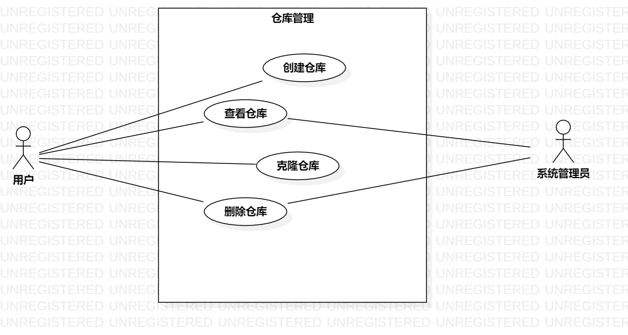
图？ 用户使用用例图
表10 用户使用用例一览
序号 | 用例名称 | 需求描述（功能说明）
1 | 创建仓库 | 用户成功创建仓库。
2 | 查看仓库 | 查看仓库信息。
3 | 克隆仓库 | 用户成功克隆仓库到本地。
4 | 删除仓库 | 用户或管理员成功删除仓库。

- 创建仓库
本节详细描述创建仓库功能的需求。
- 用例名称：创建仓库
- 范围：业务用例
- 级别：子功能级别
- 主要角色：用户
- 涉众：用户
- 前置条件：用户登录成功
- 后置条件：生成数据，保存仓库
- 主成功场景：成功创建仓库跳转仓库主页面
- 扩展（或替代流程）：失败给出提示返回主界面
- 特殊需求：支持多种语言。
- 查看仓库
本节详细描述查看仓库功能的需求。
- 用例名称：查看仓库
- 范围：业务用例
- 级别：子功能级别
- 主要角色：用户、管理员
- 涉众：用户、管理员
- 前置条件：登录成功
- 后置条件：无
- 主成功场景：成功查看仓库
- 扩展（或替代流程）：失败给出提示返回主界面
- 特殊需求：支持多种语言。
- 克隆仓库
本节详细描述克隆仓库功能的需求。
- 用例名称：克隆仓库
- 范围：业务用例
- 级别：子功能级别
- 主要角色：用户
- 涉众：用户
- 前置条件：用户登录成功
- 后置条件：生成记录，克隆仓库到本地。
- 主成功场景：成功克隆仓库到本地。
- 扩展（或替代流程）：失败给出提示返回主界面
- 特殊需求：支持多种语言。
- 删除仓库
本节详细描述删除仓库功能的需求。
- 用例名称：删除仓库
- 范围：业务用例
- 级别：子功能级别
- 主要角色：用户、管理员
- 涉众：用户、管理员
- 前置条件：登录成功
- 后置条件：删除仓库，保存记录
- 主成功场景：成功删除仓库
- 扩展（或替代流程）：失败给出提示返回主界面
- 特殊需求：支持多种语言。

2.2.6 项目管理

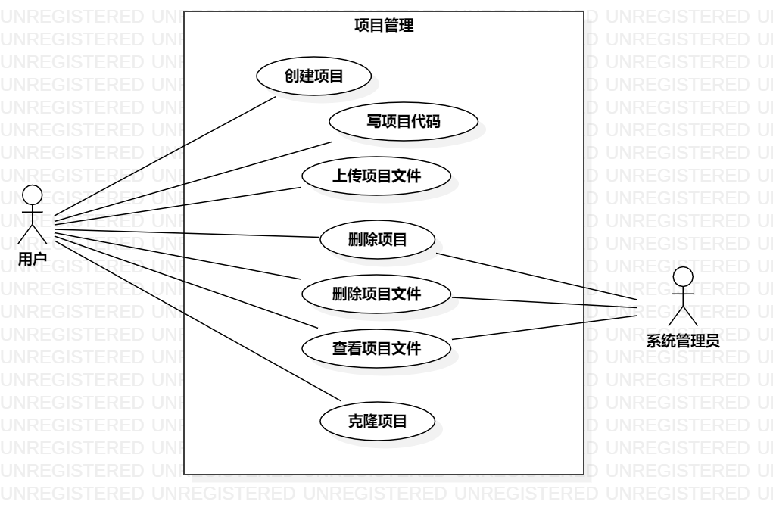
图？ 用户使用用例图
表10 用户使用用例一览
序号 | 用例名称 | 需求描述（功能说明）
1 | 创建项目 | 用户创建项目。
2 | 写项目代码 | 用户写项目代码。
3 | 上传项目文件 | 上传文件到项目。
4 | 删除项目 | 删除用户项目。
5 | 删除项目文件 | 删除用户项目所有文件。
6 | 查看项目文件 | 查看用户项目文件。
7 | 克隆项目 | 用户克隆项目到本地。

- 创建项目
本节详细描述创建项目功能的需求。
- 用例名称：创建项目
- 范围：业务用例
- 级别：子功能级别
- 主要角色：用户
- 涉众：用户
- 前置条件：用户登录成功
- 后置条件：生成项目文件
- 主成功场景：成功创建项目，跳转项目主页
- 扩展（或替代流程）：失败给出提示返回主界面
- 特殊需求：支持多种语言。
- 写项目代码
本节详细描述写项目代码功能的需求。
- 用例名称：写项目代码
- 范围：业务用例
- 级别：子功能级别
- 主要角色：用户
- 涉众：用户
- 前置条件：用户登录成功
- 后置条件：生成数据
- 主成功场景：成功写项目代码
- 扩展（或替代流程）：失败给出提示返回主界面
- 特殊需求：支持多种语言。
- 上传项目文件
本节详细描述上传项目文件功能的需求。
- 用例名称：上传项目文件
- 范围：业务用例
- 级别：子功能级别
- 主要角色：用户
- 涉众：用户
- 前置条件：用户登录成功
- 后置条件：记录上传时间，保存上传文件
- 主成功场景：成功上传，跳转展示页
- 扩展（或替代流程）：失败给出提示返回主界面
- 特殊需求：支持多种语言。
- 删除项目
本节详细描述删除项目功能的需求。
- 用例名称：删除项目
- 范围：业务用例
- 级别：子功能级别
- 主要角色：用户、管理员
- 涉众：用户、管理员
- 前置条件：登录成功
- 后置条件：记录时间
- 主成功场景：成功删除项目文件
- 扩展（或替代流程）：失败给出提示返回主界面
- 特殊需求：支持多种语言。
- 删除项目文件
本节详细描述删除项目文件功能的需求。
- 用例名称：删除项目文件
- 范围：业务用例
- 级别：子功能级别
- 主要角色：用户、管理员
- 涉众：用户、管理员
- 前置条件：登录成功
- 后置条件：记录时间
- 主成功场景：成功删除，跳转主页面
- 扩展（或替代流程）：失败给出提示返回主界面
- 特殊需求：支持多种语言。
- 查看项目文件
本节详细描述查看项目文件功能的需求。
- 用例名称：查看项目文件
- 范围：业务用例
- 级别：子功能级别
- 主要角色：用户、管理员
- 涉众：用户、管理员
- 前置条件：登录成功
- 后置条件：无
- 主成功场景：成功查看，展示文件
- 扩展（或替代流程）：失败给出提示返回主界面
- 特殊需求：支持多种语言。
- 克隆项目
本节详细描述克隆项目功能的需求。
- 用例名称：克隆项目
- 范围：业务用例
- 级别：子功能级别
- 主要角色：用户
- 涉众：用户
- 前置条件：用户登录成功
- 后置条件：记录时间
- 主成功场景：成功克隆项目，跳转页面
- 扩展（或替代流程）：失败给出提示返回主界面
- 特殊需求：支持多种语言。

2.2 非功能需求

2.2.1界面与接口需求
- 界面需求：
- 显示风格：图形界面、IE界面；
- 显示方式：1920*1080等；
- 输出格式：显示布局、打印格式等。
- 接口需求：
- 与其他系统的接口等。

2.2.2性能需求
- 建议使用intel i7以上的CPU，获得更好的体验
- 建议使用Chrome浏览器，避免兼容性问题
- 建议配置好java运行环境，保证程序正常运行

2.2.3安全性需求
- 要求利用的密码技术；
- 要求对特定的记录或历史数据集的保护方法；
- 对某些特定的功能的访问权限的限定；
- 对某些数据的加密传输要求。

2.2.4适应性需求
- 系统应可运行于目前主流的 Windows 操作系统版本。
- 满足运行环境在允许操作系统之间的安全转换和与其它应用软件的独立运行要求。
- 支持手机端和电脑端兼容式操作。

